**Ministerul Educației și Cercetării al Republicii Moldova**

**Universitatea Tehnică a Moldovei**

**Facultatea Calculatoare, Informatică şi Microelectronică**

**Departamentul Informatică şi Ingineria Sistemelor**

**RAPORT**

Lucrare de laborator nr.1

la cursul „Baze de date”

**Tema 1:** „ Vederi”

A efectuat : **TI-214 Reguș Ruslan**

A verificat:  **Gabriela Cebotar**

**Chișinău 2024**

**Exercitii practice:**

1. Să se scrie o vedere vw_01 care afișează numele (Nume_Student) și notele de la examen ale tuturor studenților. Vederea se cere construită, utilizând View Designer. Vizualizarea conținutul vederii se face cu o interogare SELECT.

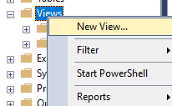

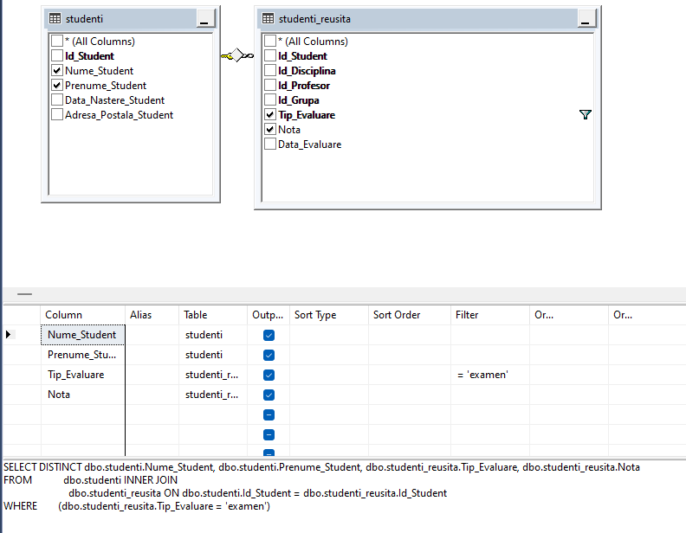

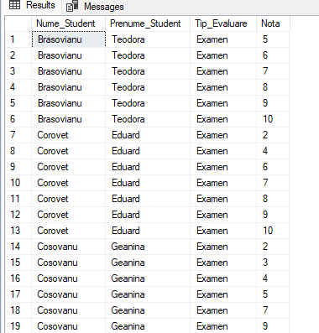

1. Să se scrie o vedere vw_02 care să afișeze numele (Nume_Profesor, Prenume_Profesor) profesorilor și cursurile (Disciplina) predate de ei. Vederea să fie construită, folosind View Designer.

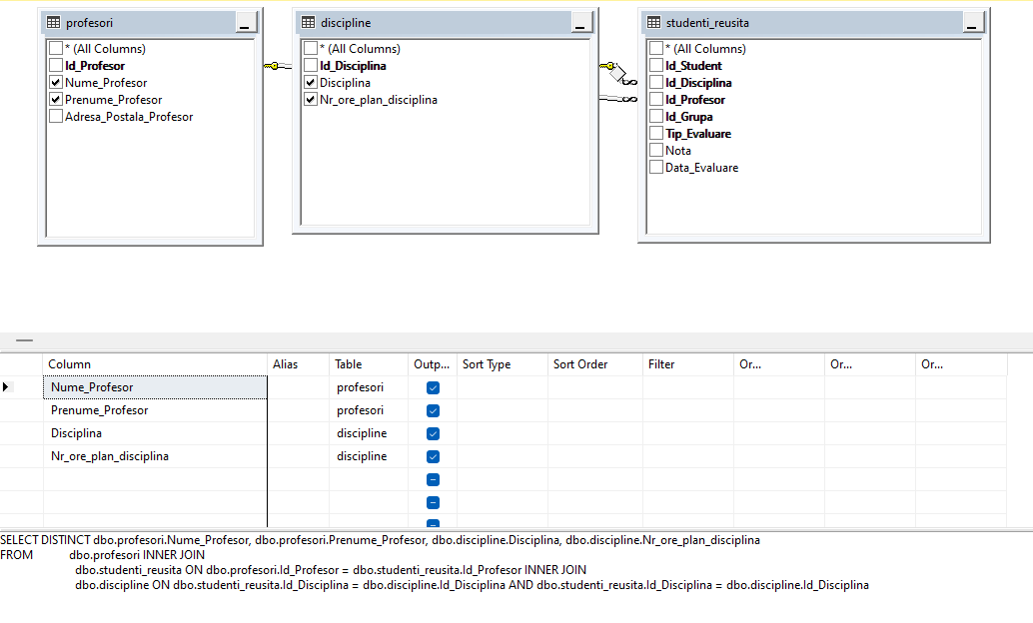

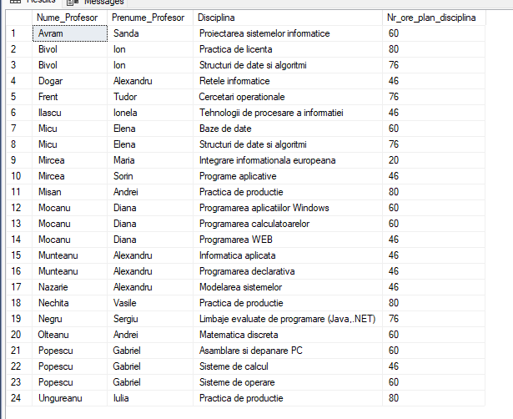

1. Să se scrie o vedere vw_03 care să afișeze studentii (Nume_Student), notele (Examen) lor, disciplinele și profesorii (Nume_Profesor). Următoarele vederi, începând cu prezenta, să fie construite în Editorul de interogări. Vizualizarea conținutului vederii să se facă cu o interogare SELECT.

CREATE VIEW vw_03 AS

SELECT DISTINCT s.Nume_Student, CONCAT(sr.Tip_Evaluare, ': ', sr.Nota) AS Nota_Examen, d.Disciplina, CONCAT(p.Nume_Profesor, ' ', p.Prenume_Profesor) AS Nume_Profesor

FROM studenti s

JOIN studenti_reusita sr ON s.Id_Student = sr.Id_Student AND sr.Tip_Evaluare = 'examen'

JOIN discipline d ON d.Id_Disciplina = sr.Id_Disciplina

JOIN profesori p ON p.Id_Profesor = sr.Id_Profesor;

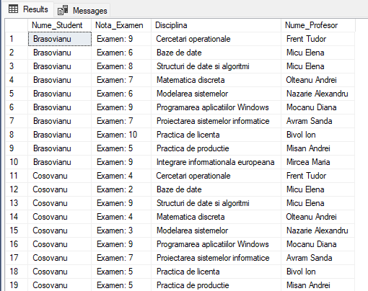

1. Să se scrie o vedere vw_04 care să afișeze nota (Examen) medie pentru fiecare disciplină (Disciplina). În această vedere, să se specifice opțiunea WITH CHECK OPTION. Pentru obținerea informațiilor despre vedere, să se utilizeze procedura stocată sp_help.

CREATE VIEW vw_04 AS

SELECT d.Disciplina, AVG(sr.Nota) AS Nota_Medie_Examen

FROM studenti_reusita sr

JOIN discipline d ON sr.Id_Disciplina = d.Id_Disciplina

GROUP BY d.Disciplina

WITH CHECK OPTION;

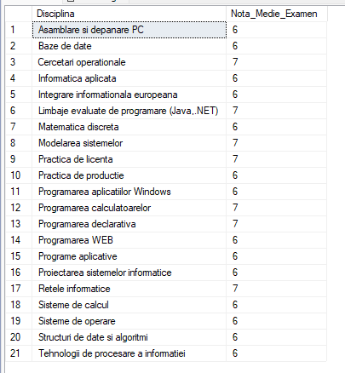

1. Să se scrie o vedere vw_05, care să afișeze notele >5 (Nota) ale studenților cu numele (Nume_Student) ce se termină în 'escu' sau 'anu'. Să ne asiguram, mai întâi, că vederea vw_05 nu exista deja. In această vedere, să se specifice opțiunea WITH ENCRYPTION. Vizualizarea conținutului vederii să se desfășoare cu o interogare SELECT.

BEGIN

IF OBJECT_ID('vw_05', 'V') IS NOT NULL

DROP VIEW vw_05;

CREATE VIEW vw_05 AS

SELECT Nume_Student, Nota

FROM Studenti

WHERE Nume_Student LIKE '%escu' OR Nume_Student LIKE '%anu' AND Nota > 5

WITH ENCRYPTION;

SELECT name, uses_ansi_nulls, uses_quoted_identifier, is_updatable, is_encrypted

FROM sys.views

WHERE name = 'vw_05';

END;

**Concluzie**

În urma realizării acestor sarcini, am acumulat o înțelegere mai profundă a modului în care să lucrez cu vederile în baza de date, precum și a unor aspecte esențiale ale sintaxei SQL. Iată o concluzie sumară a ceea ce am învățat:

1. Crearea de vederi în SQL: Am învățat cum să creăm vederi utilizând instrucțiunea `CREATE VIEW` și cum să specificăm diferite opțiuni, cum ar fi `WITH ENCRYPTION`.

2. Manipularea vederilor: Am învățat să verificăm existența vederilor înainte de a le crea și să le eliminăm în cazul în care deja există.

3. Utilizarea opțiunilor pentru vederi: Am înțeles cum să folosim opțiunile `WITH CHECK OPTION` și `WITH ENCRYPTION` pentru a controla comportamentul și securitatea vederilor noastre.

4. Interogări complexe: Am aplicat cunoștințele pentru a scrie interogări complexe care implică mai multe tabele și condiții de filtrare.

În totalitatea lor, aceste sarcini m-au ajutat să îmi consolidez abilitățile în SQL și să înțeleg mai bine modul de gestionare a datelor în bazele de date relaționale.